Безопасность при грозе

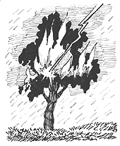

– Для уменьшения вероятности поражения молнией тело человека должно иметь как можно меньший контакт с землей. Наиболее безопасной позой считается следующая: присесть, ступни поставить вместе, опустить голову и грудь на колени и предплечья, руками обхватить колени.

– Можно сесть или встать на изоляционный материал: бревно, доску, камень, палатку, спальный мешок, рюкзак.

– Не располагайтесь во время грозы рядом с железнодорожным полотном, у водоема, у высотного объекта без молниеотвода.

– Не касайтесь головой, спиной или другими частями тела поверхности скал, стволов деревьев, металлических конструкций.

– В зоне относительной безопасности займите сухое место на расстоянии 1,5–2 метра от высоких объектов: дерево, скала, опора ЛЭП.

– Не находитесь рядом с включенными электроприборами, проводкой, металлическими предметами, не касайтесь их руками.

– Обойдите участок земли, куда попала молния, или переждите несколько минут, когда электричество рассеется.

– Во время грозы постарайтесь сохранить одежду и тело сухим.

– Незамедлительно вызовите пожарных и спасателей в случае возникновения пожара от удара молнии, постарайтесь ликвидировать его своими силами.

– Окажите помощь пострадавшим.

